***2019***



**系统能力综合训练 课程设计报告**

|  |  |
| --- | --- |
| 题 目： | X86模拟器设计 |
| 专 业： | 计算机科学与技术 |
| 班 级： | CS1601 |
| 学 号： | U201614526 |
| 姓 名： | 田志伟 |
| 电 话： | 15827451200 |
| 邮 件： | tian\_zw@qq.com |
| 完成日期： | 2020-1-1 |

目 录

[1 课程设计概述 1](#_Toc1905149866)

[1.1 课设目的 1](#_Toc872621092)

[1.2 实验环境 1](#_Toc976867881)

[2 实验过程 2](#_Toc705994652)

[2.1 PA0 2](#_Toc804966489)

[2.1.1 环境配置过程 2](#_Toc2072288170)

[2.2 PA1 2](#_Toc1057486144)

[2.2.1 总体设计 2](#_Toc594959636)

[2.2.2 详细设计 2](#_Toc802741820)

[2.2.3 运行结果 5](#_Toc1189498286)

[2.2.4 问题解答 7](#_Toc972422879)

[2.3 PA2 8](#_Toc1160773683)

[2.3.1 总体设计 8](#_Toc1381840833)

[2.3.2 详细设计 8](#_Toc1710721573)

[2.3.3 运行结果 11](#_Toc1586411375)

[2.3.4 问题解答 13](#_Toc1806502120)

[2.4 PA3 13](#_Toc757329554)

[2.4.1 总体设计 13](#_Toc302238309)

[2.4.2 详细设计 13](#_Toc920434208)

[2.4.3 运行结果 13](#_Toc1413024515)

[2.4.4 问题解答 13](#_Toc1828855079)

[3 设计总结与心得 14](#_Toc633873242)

[3.1 课设总结 14](#_Toc1988689174)

[3.2 课设心得 14](#_Toc463465510)

[参考文献 15](#_Toc541638901)

# 课程设计概述

## 课设目的

理解"程序如何在计算机上运行"的根本途径是从"零"开始实现一个完整的计算机系统. 南京大学计算机科学与技术系计算机系统基础课程的小型项(Programming Assignment, PA)将提出x86架构的一个教学版子集n86, 指导学生实现一个功能完备的n86模拟器NEMU(NJU EMUlator), 最终在NEMU上运行游戏"仙剑奇侠传", 来让学生探究"程序在计算机上运行"的基本原理. NEMU受到了[QEMU](http://www.qemu.org/" \t "_blank)的启发, 并去除了大量与课程内容差异较大的部分. PA包括一个准备实验(配置实验环境)以及5部分连贯的实验内容:

* 简易调试器
* 冯诺依曼计算机系统
* 批处理系统
* 分时多任务
* 程序性能优化

## 实验环境

* CPU架构：x64
* 操作系统：GNU/Linux
* 编译器：GCC
* 编程语言：C

# 实验过程

## PA0

### 环境配置过程

首先安装docker，按照pdf中所讲，编写Dockerfile，生成镜像，创建容器。在dokcer中安装相关工具包，练习使用vim。

下载实验框架代码，修改makefile中的学号姓名信息，git submit，并在git origin添加个人git hub，方便个人代码管理和分享。

在后续实验中发现，macOS中的xquartz有问题未解决，无法在docker中运行GUI程序，将实验环境更换为Ubuntu虚拟机，将已完成的代码从github上git clone下来，PA0环境配置到此结束。

## PA1

### 总体设计

利用C语言的联合在reg.h中实现寄存器结构体，之后实现简易调试器。

在nemu/src/monitor/debug目录中实现如下任务。

Task PA1.1：实现单步执行cmd\_si，打印寄存器状态cmd\_info，扫描内存cmd\_x

Task PA1.2：实现算数表达式求值cmd\_p

Task PA1.3：实现所有要求cmd\_w，cmd\_d

### 详细设计

1. 寄存器

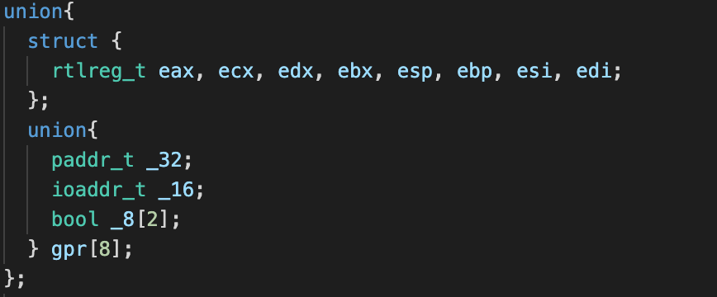

使用联合来公用32位寄存器的低16位和16位寄存器和两个8位寄存器。

1. 单步执行

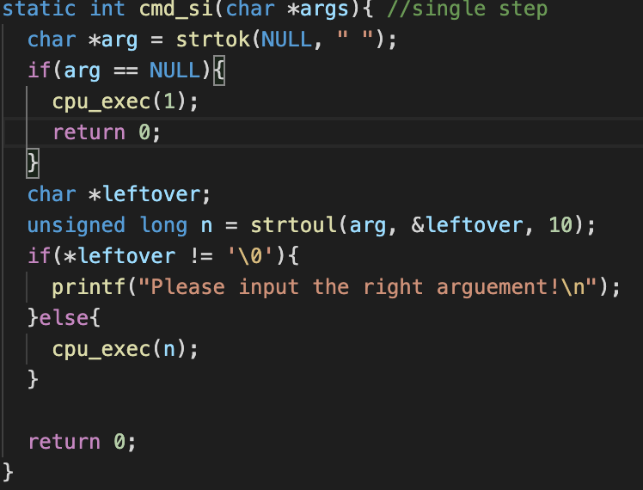

首先判断输入参数是否为空，空则单步执行1，不为空则判断参数是否为数字，为数字则执行n条指令，不为数字则输出报错信息。

1. 打印寄存器状态

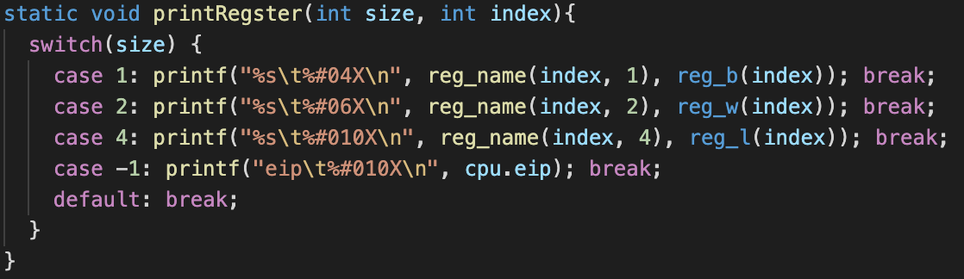

完成打印单个寄存器信息的函数，之后遍历调用即可。

1. 扫描内存

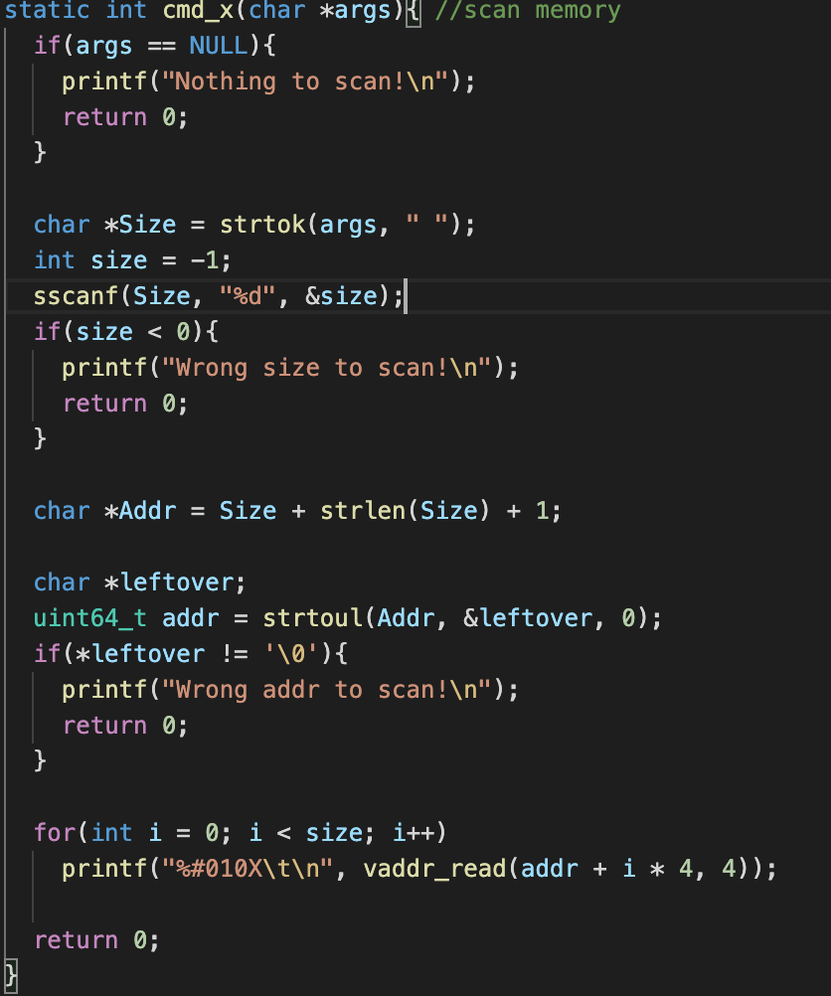

首先读取参数，读取初始地址和读取的长度，若不符合标准则输出报错信息，之后利用vaddr\_read()函数遍历输出内存信息。

1. 算数表达式求值

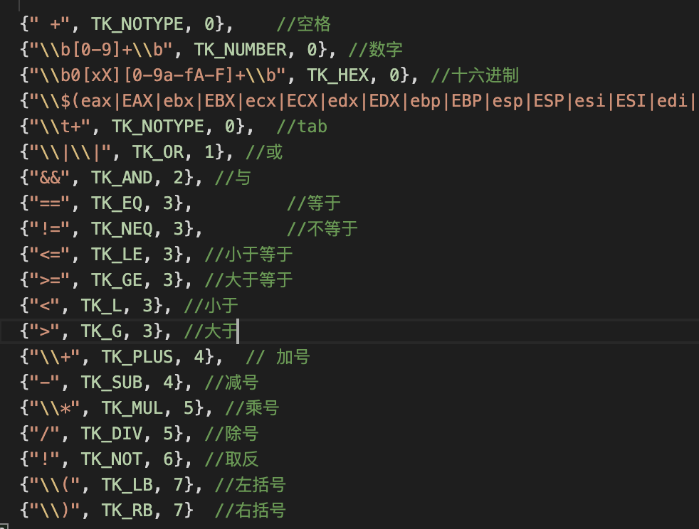

表达式求值过程主要难点在于正则表达式匹配，填写正则表达式中所需要匹配的字符，规则以及算数优先级。

并在expr函数中判断出\*为指针还是乘号，-为负号还是减号。

之后调用caculation函数进行计算，caculation函数递归求值的主题框架指导手册里已经给出，只要按照需求实现判断括号的checkParentheses()函数和寻找主运算符的findOperator()函数即可。

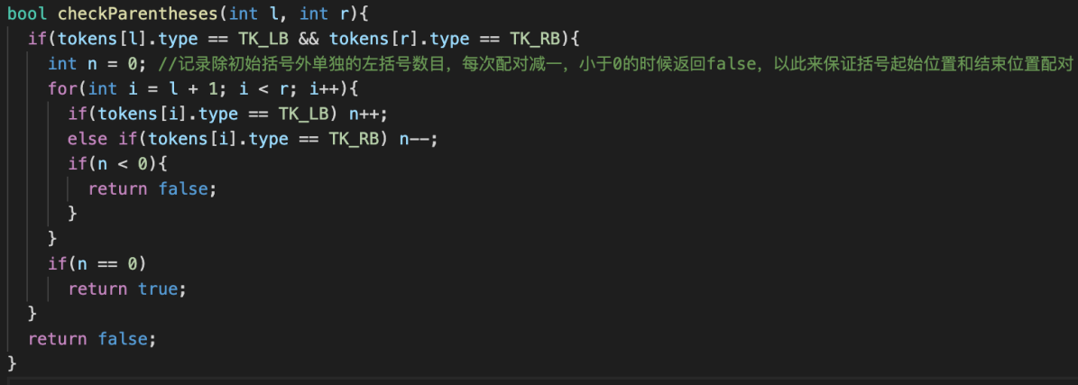

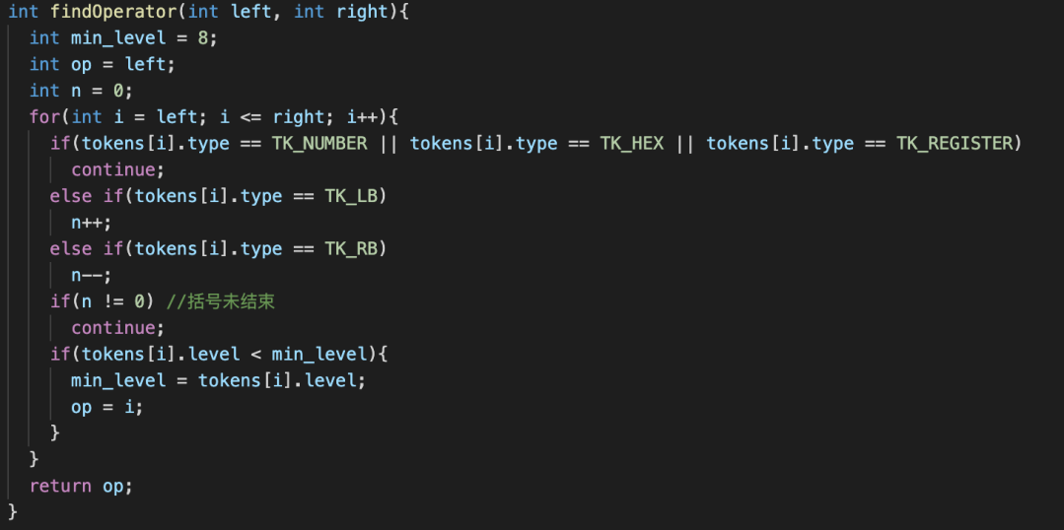

整个计算过程需要注意的是，在判断\*和-时，注意判断寄存器和括号，另外在正则匹配>和>=号时，需要优先匹配>=号，否则会被忽略掉。

1. 监视点设置和删除

监视点设置和删除主要实现的即链表的增删查功能，比较简单。

增加部分如下：

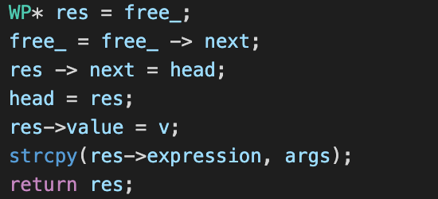

删除部分如下：

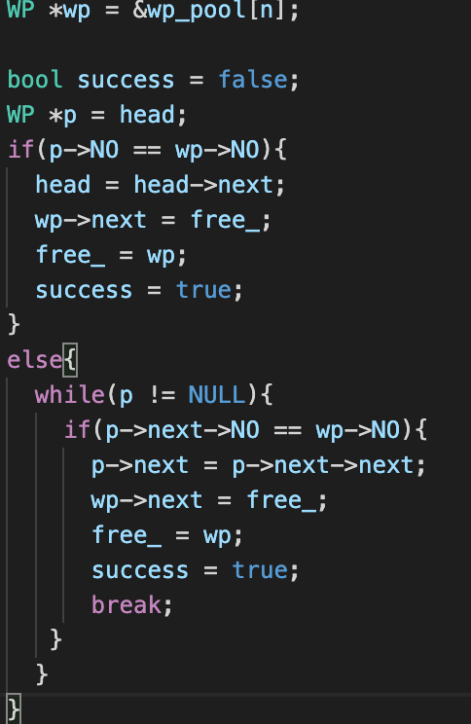

到此为止，PA1的主体功能实现完毕。

### 运行结果

1）初始化运行并执行help

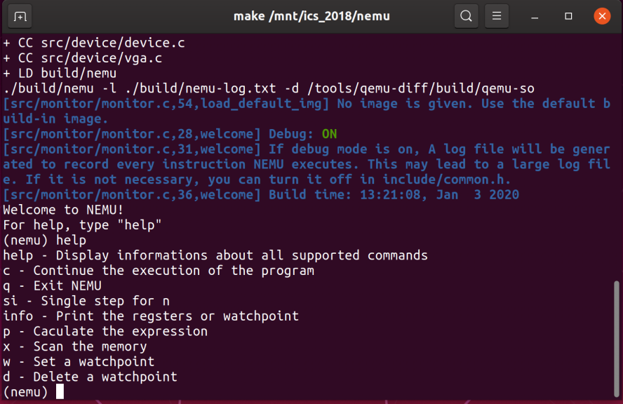

2）单步执行

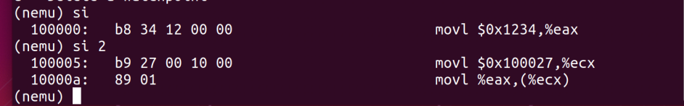

3）打印寄存器信息

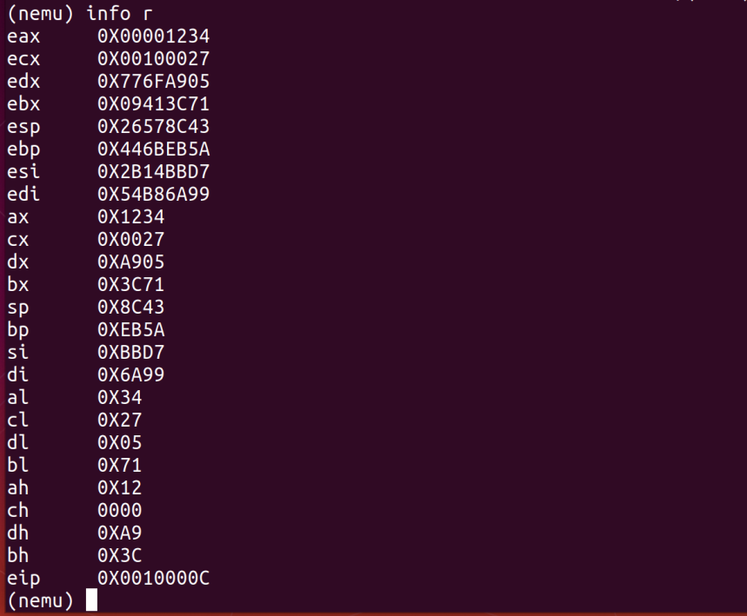

4）表达式求值



5）监视点的设置和删除

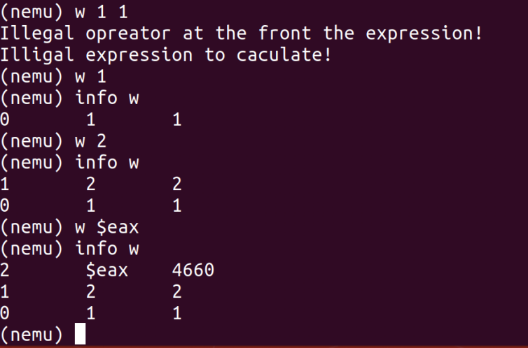

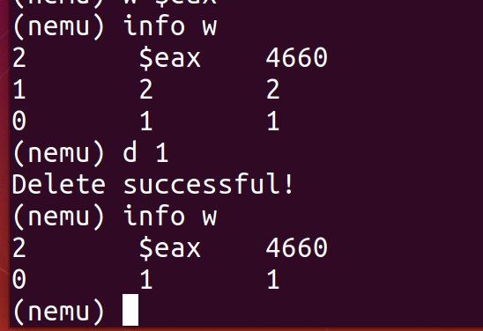

所有的功能均实现完毕。

### 问题解答

1. 理解基础设施

500\*90%\*30\*20=270000s=75h

一学期将要花费75个小时的时间在调试上。

500\*90%\*20\*20=180000s=50h

一学期可以节省50个小时调试的时间。

1. 查阅i386手册

CF为进位标志位。

ModR/M字节对于不定长指令用于指定操作的寄存器号和内存。

mov指令eg：88 01

88位opcode指定指令为mov指令，01位ModR/M字节00000001，Mod=00指定1字节，Reg=000即eax/ax/al，R/M=001即ecx，最后的指令即为

mov ecx，al

1. shell命令

执行find . "(" -name "\*.h" -or -name "\*.c" ")" -print | xargs wc -l指令，即可统计代码总行数，统计结果如下：

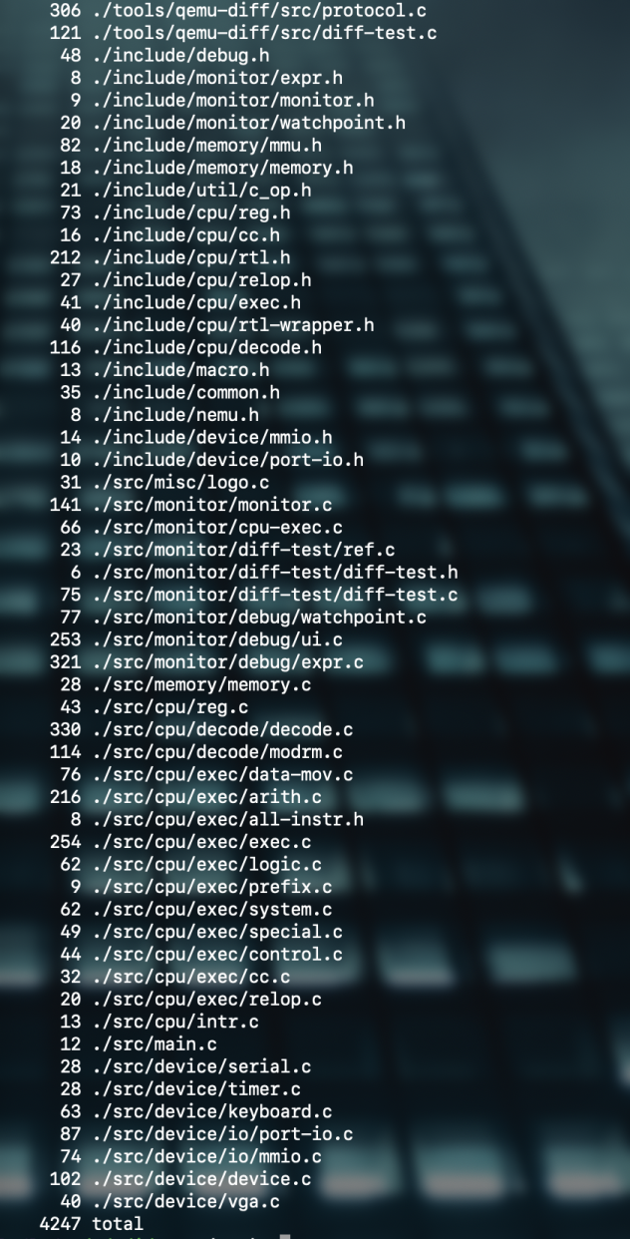

和统计代码工具包统计结果基本一致

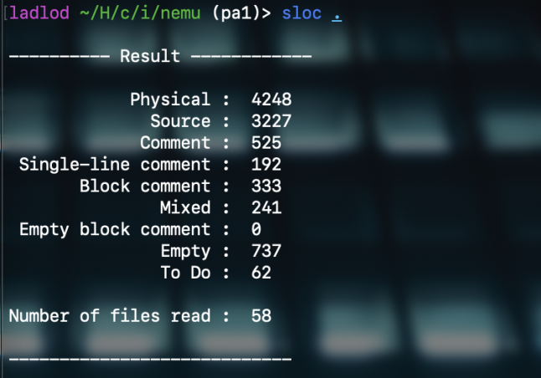

## PA2

### 总体设计

实现新指令，在opcode\_table中填写正确的译码，执行函数以及操作数宽度，用RTL实现正确的执行函数，完成以下任务：

Task PA2.1：在NEMU中运行第一个c程序dummy

Task PA2.2：实现更多指令，在NEMU中运行所有cputest

通过内存映射完成io功能，完成以下任务：

Task PA2.3：运行打字游戏，ppt播放，超级玛丽

### 详细设计

1）首先实现未实现的rtl：

取反

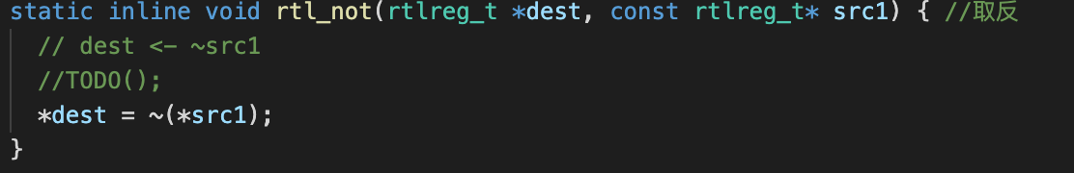

变量赋值

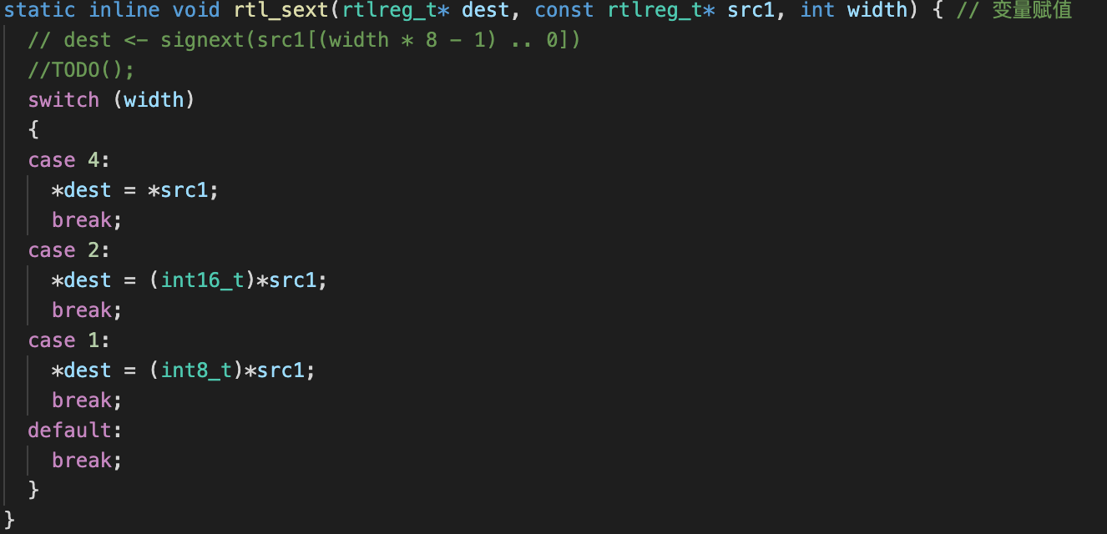

入栈

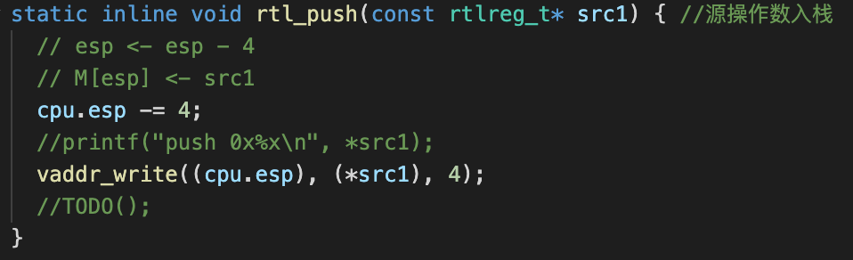

出栈

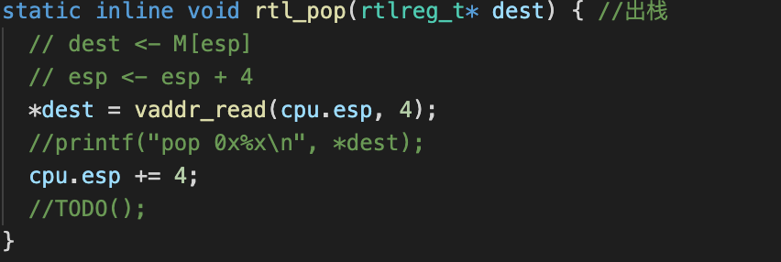

更新标志位

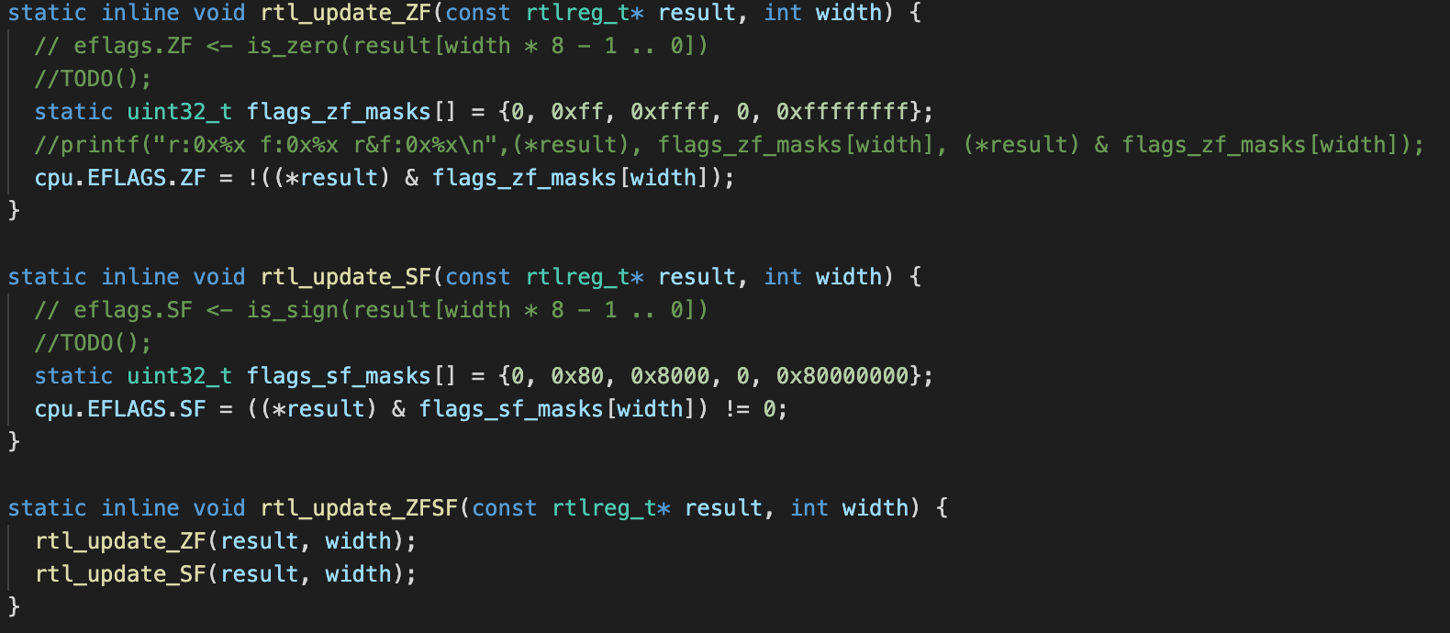

1. 参照i386手册，在opcode table中填写需要用到的指令并在all-instr.h头中添加需要实现的执行函数，分别在exec目录下的各个文件中实现这些执行函数。
2. 完成klib中的printf函数和string.c中的函数
3. 在上述过程中，极易出现译码填写或执行函数编写错误的情况，由于一开始没有完成difftest模块，每个bug调试起来都需要几个小时的时间，所以完成difftest模块，在common.h中定义DIFFTEST，在diff-test.c中实现difftest，代码如下：

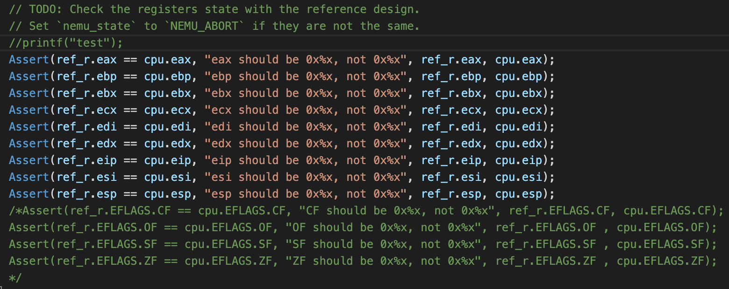

1. 完成src/device目录下的input.c,timer.c,video.c中的功能函数，将设备抽象为IOE

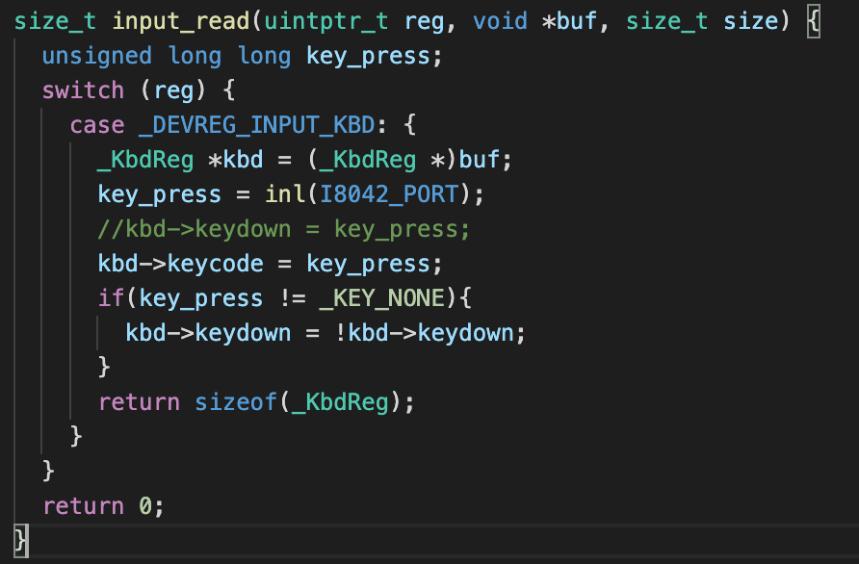

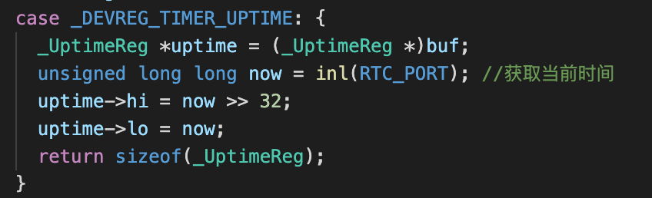

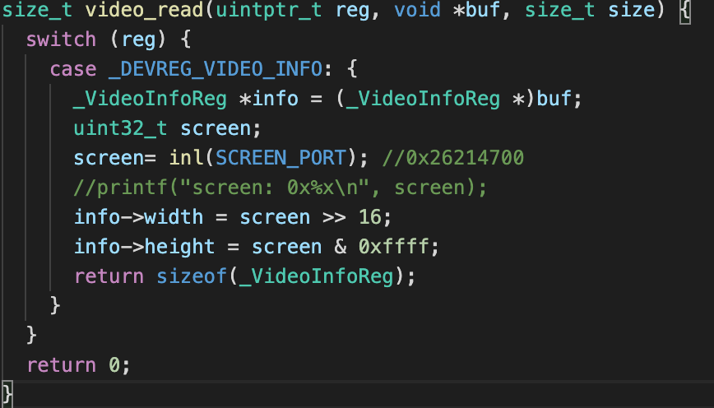

完成以上功能之后，即可调试运行microbanch以及打字游戏等测试程序。

到此为止，PA2的主体功能实现完毕。

### 运行结果

1. Runall

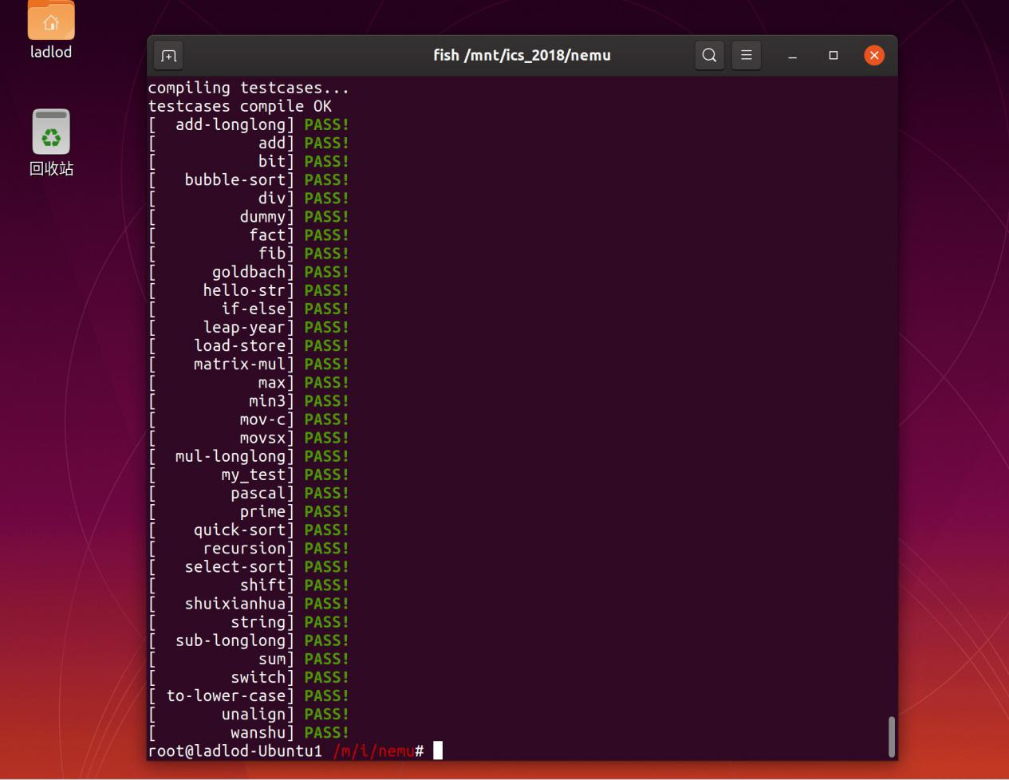

1. Microbanch

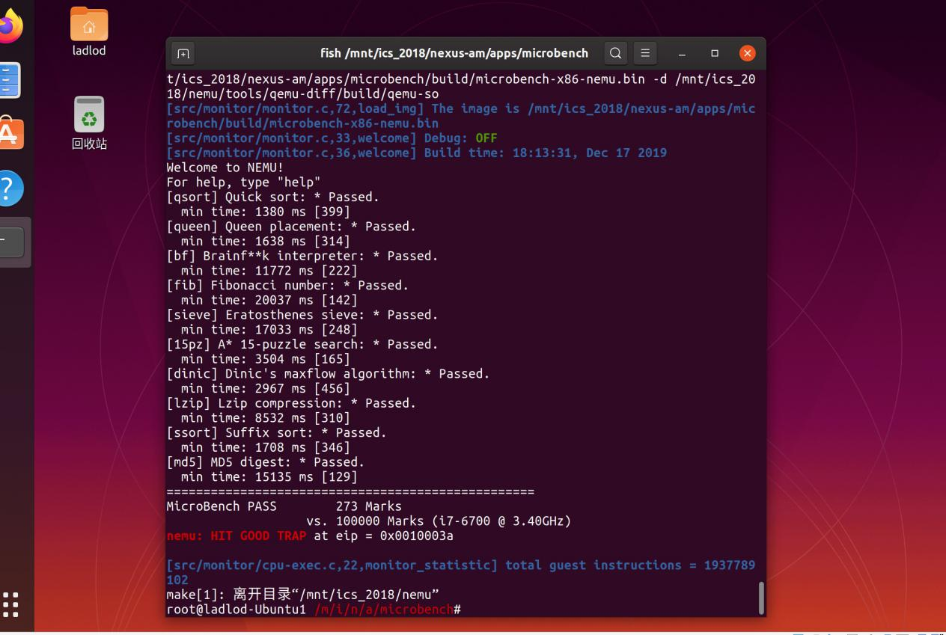

1. ppt演示

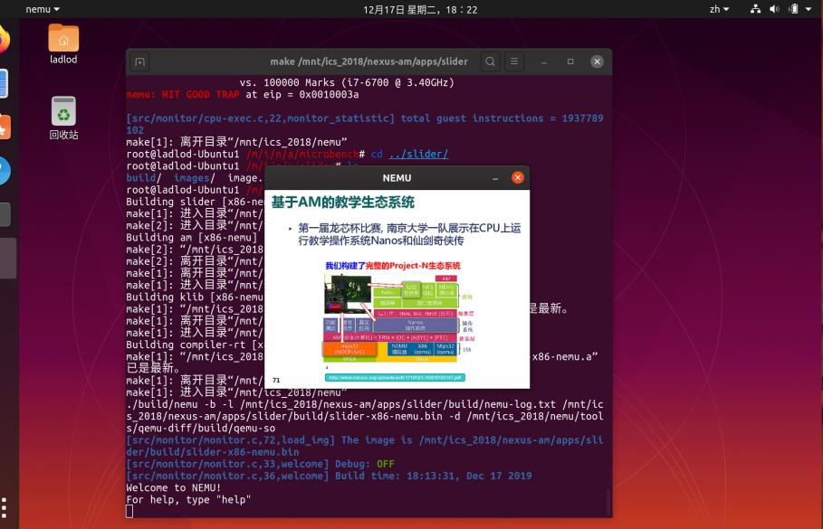

1. typing游戏

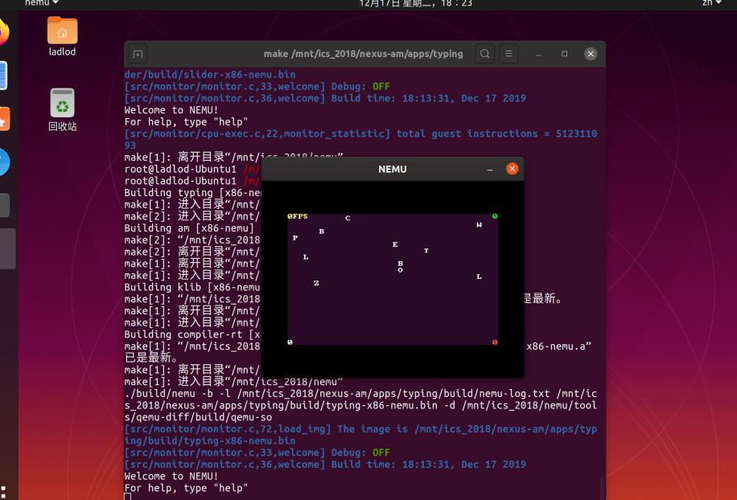

1. 超级玛丽

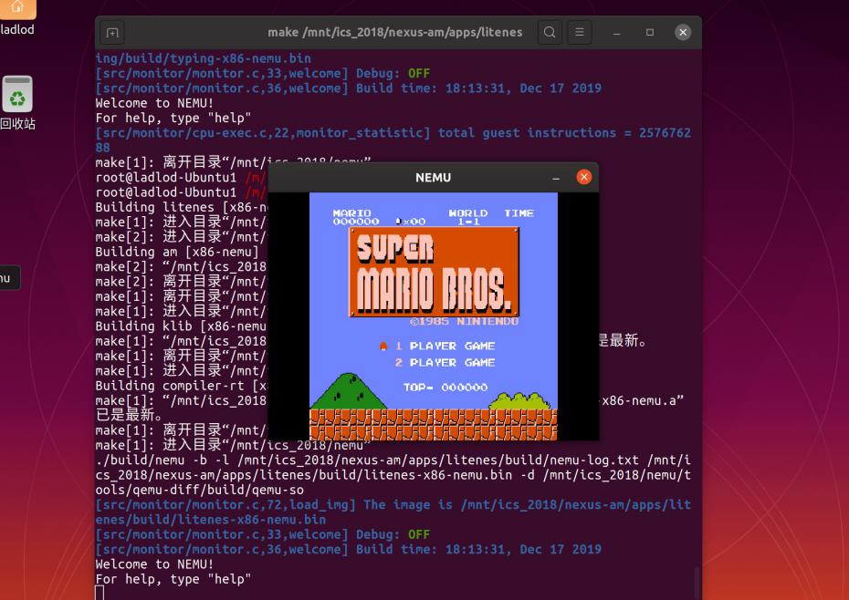

PA2全部测试样例通过。

### 问题解答

1. 编译与链接：inline关键字表示建议编译器进行函数内联，但并不强制内联，非内联函数在多个c文件中引用会导致重定义，所以不可以去掉inline，在inline前面加上static表示让该函数只在本文件中可以被识别，在函数没有被inline内联时可以防止重定义，代码健壮性更高。
2. 编译与链接：
3. 一个
4. 两个

static关键字定义表示只有在本文件中可以被识别，而volatile表示此处不被编译器优化，所以重新声明的变量不会覆盖之前的dummy。

1. 出现重定义

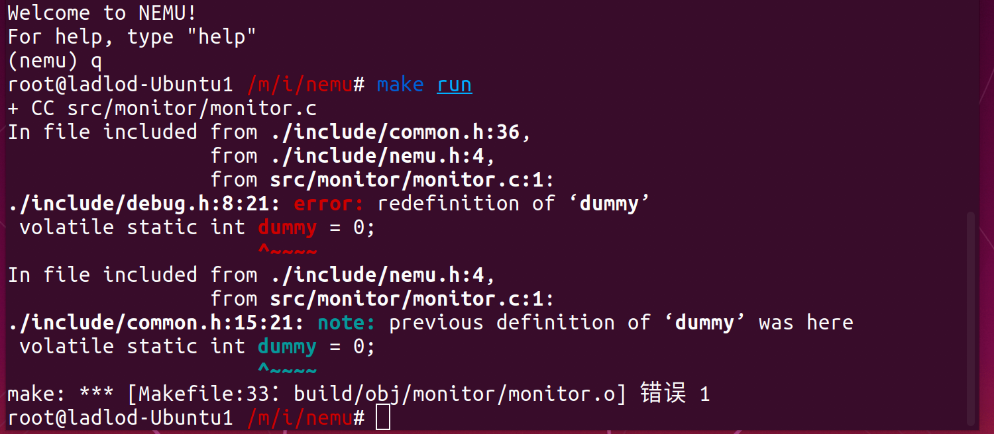

1. 了解Makefile：
2. 首先依次读取变量“MAKEFILES”定义的makefile文件列表
3. 读取工作目录下的makefile文件
4. 一次读取工作目录下的makefile文件指定的include文件
5. 查找重建所有已读的makefile文件的规则
6. 初始化变量值并展开那些需要立即展开的变量和函数并根据预设条件确定执行分支
7. 建立依赖关系表
8. 执行rules

## PA3

### 总体设计

继续实现指令，重新组织arch.h中的\_Context结构体，完成int事件分发，实现系统调用，完成以下任务。

PA 3.1：实现自陷操作\_yield()及其过程

PA 3.2：实现用户程序的加载和系统调用

实现简易文件系统，完成以下任务。

PA 3.3：运行仙剑奇侠传并展示批处理系统（未完成）

### 详细设计

重新组织arch.h中的Context结构体使之与trap.S中的上下文对应

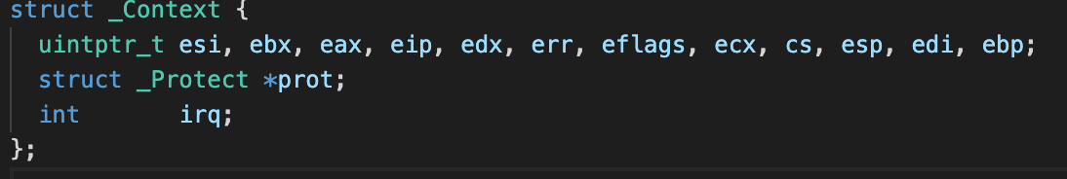

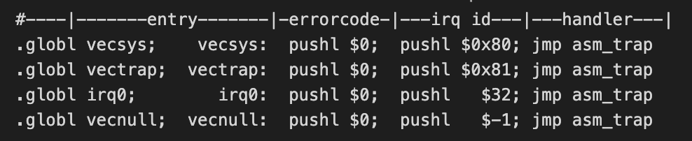

### 运行结果

### 问题解答

# 设计总结与心得

## 课设总结

## 课设心得

# 参考文献

1. DAVID A.PATTERSON(美).计算机组成与设计硬件/软件接口(原书第4版).北京：机械工业出版社.
2. David Money Harris(美).数字设计和计算机体系结构（第二版）. 机械工业出版社
3. 秦磊华，吴非，莫正坤.计算机组成原理. 北京：清华大学出版社，2011年.
4. 袁春风编著. 计算机组成与系统结构. 北京：清华大学出版社，2011年.
5. 张晨曦，王志英. 计算机系统结构. 高等教育出版社，2008年.